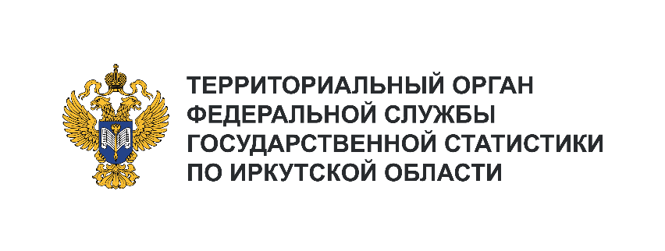
Отдел сводных статистических работ
и общественных связей
Телефон: +7 (3952) 24-18-63
e-mail: 38.01@rosstat.gov.ru

Информационное сообщение для СМИ

5 февраля 2025, Иркутск

ИРКУТСКСТАТ ИЗУЧАЕТ ПОЛОЖЕНИЕ МНОГОДЕТНЫХ СЕМЕЙ

С 2025 года в рамках наблюдения доходов населения особенно подробно предстоит обследовать многодетные семьи. В результате будет получена информации для расчета уровня бедности многодетных семей. Этот целевой показатель характеризует достижение одной из национальных целей развития Российской Федерации на период до 2030 года и на перспективу до 2036 года, а именно - «Сохранение населения, укрепление здоровья и повышение благополучия людей, поддержка семьи».

Первый раунд обследования намечен на период с 5 по 20 февраля 2025 года. На территории Иркутской области будет опрошено 720 многодетных семей.
Опрос пройдет в областном центре, а также в городах: Ангарск, Байкальск, Бодайбо, Братск, Железногорск-Илимский, Зима, Шелехов, Нижнеудинск, Саянск, Тайшет, Тулун, Усолье-Сибирское, Усть-Илимск, Черемхово. Также опросят население и в двух райцентрах (Усть-Уда и Усть-Ордынский), поселке Баклаши Шелеховского района. Вопросы зададут и проживающим в ряде сел и деревень: Карлук и Хомутово (Иркутский район), Казачинское (Казачинско-Ленский), Олонки (Боханский район).

Опрос населения проводится специально подготовленными интервьюерами, которые спросят о доходах, их источниках и количестве получателей доходов в семье, о натуральных поступлениях товаров и услуг собственного производства, о социальных пособиях, выплаченных налогах и налоговых льготах, сумме обязательных платежей. Будут заполняться два вида анкет: семейная и индивидуальная - для лиц в возрасте 16 лет и старше.
При посещении домохозяйства интервьюер обязан предъявить удостоверение Федеральной службы государственной статистики (действительное при наличии паспорта) и информационное письмо руководителя Росстата.

Согласно Указу Президента РФ от 23.01.2024 г. № 63 многодетной семьей считается семья с 3 и более несовершеннолетними детьми (в том числе усыновленными, пасынками и падчерицами). Статус многодетной семьи устанавливается бессрочно. В Иркутской области 21 сентября официально стал Днем многодетной семьи.

В многодетных семьях царит атмосфера доброты, взаимопомощи и уважения, дети растут более самостоятельными, они могут без помощи взрослых организовать игры, старшие помогают младшим. У многих известных писателей, музыкантов и ученых было по несколько братьев и сестер. Так, Антон Павлович Чехов – третий ребенок в семье, у него было три брата и сестра. Иоганн Себастьян Бах был восьмым ребенком в семье, автор периодической таблицы химических элементов Менделеев - 17-м. А писатель Федор Достоевский и композитор Петр Чайковский имели по шесть братьев и сестер.

Государство поддерживает такие семьи, наделяя их льготами, выделяя средства на субсидии и пособия. В числе региональных мер поддержки: бесплатное обеспечение детей до 6 лет лекарственными препаратами; предоставление школьникам бесплатного проезда в городском и пригородном общественном транспорте и бесплатного питания; пособие на покупку школьной и спортивной детской одежды. Многодетные семьи могут раз в месяц бесплатно посещать областные театры, филармонию, киноконцертные залы. По данным Правительства Иркутской области в 2024 году более 27 тысяч многодетных семей региона получили меры социальной поддержки.

Итоги проведенного наблюдения будут подведены уже в декабре 2025 года.
Заранее благодарим участников наблюдения и гарантируем конфиденциальность полученных сведений.

